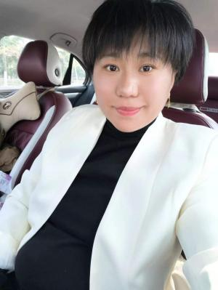





2020-2021 / 2 《图形图像处理》
2021-2022 / 1、2 《计算机操作与应用》 《短片制作》《影视后期制作》
2022-2023 / 1、2《图形图像处理》《计算机网络技术《三维建模基础上》《交互媒体设计》《网络存储技术》
2023--至今 《动画运动规律》
2021.05-2024.09 班主任工作

在校工作经历

所获奖项证书
于丽萍
职务：专任教师
职称：助教
学历：本科

我热爱教育事业，关注学生成长，努力成为学生学业上的导师和生活中的朋友。在未来的工作中，我将继续秉持初心，为培养更多优秀人才贡献自己的力量。
摄影
绘画
音乐
写作
电影
兴趣爱好

专业技能
摄影摄像
中国美术
影视动画
影视剪辑
视觉传达
语言能力
普通话
英语
职业技能

出生年月：1986/11/16
民族：汉族
籍贯：山东淄博
现居地址：山东德州
政治面貌：党员
主修专业：影视动画专业
联系电话：18553523025
邮箱：1748903531@qq.com
微信：18553523025
基本信息

海阳市技术能手 / 2023年6月 / 一等奖
“云智”杯电子商务师职业技能竞赛/
2023年6月 / 一等奖
数字模块化教学资源在教育教学中的
创新融合应用研究优秀成果 /
2024年6月/三等奖
衡水学院

2005-2009 美术学/本科

主修课程：摄影、心理学、影视动画、国画、PS、PR、影视鉴赏、视听语言、中国美术史、AE、MAYA等。
教育背景

